数电第1次作业 （数制和码制）
教材（第五版）P17- 题1.4(1,3)，1.5（2,4），1.6(2,3)，1.10(1,4)，1.11(2,4)，1.12(2,6)，1.13(3,8)，1.15(2,6) （共8题）

1.4将下列二进制数转换为等值的十进制数。
（101.011）₂
（1111.1111）₂
1.5将下列二进制数分别转换为等值的八进制数和十六进制数
（1001.1101）₂
（101100.110011）₂
1.6将下列十六进制数转换为等值的二进制数。
（3D.BE）₁₆
（8F.FF）₁₆
1.10写出下列带符号位二进制数（最高位为符号位）的反码和补码。
（+1011）₂
（-00101）₂
1.11写出下列带符号位二进制数（最高位为符号位）的反码和补码。
（001010）₂
（101010）₂
1.12用8位的二进制补码表示下列十进制数。
+28
-121
1.13计算下列用补码表示的二进制数的代数和。如果和为负数，请求出负数的绝对值。
00110010+10000011
11111001+10001000
1.15用二进制补码运算计算下列各式。（提示：所用补码的有效位数应足够表示代数和的最大绝对值）
8+11
20-25

数电第2次作业 （逻辑代数基础1）
教材（第五版）P58- 题2.2，2.4，2.5(1)，2.7，2.8 共5题
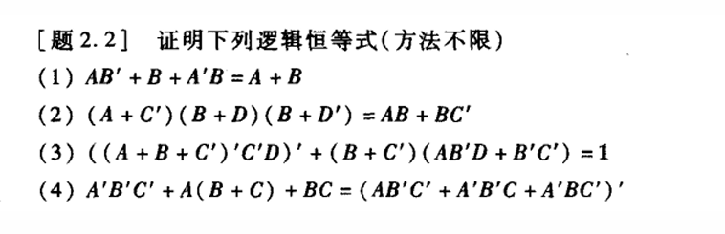
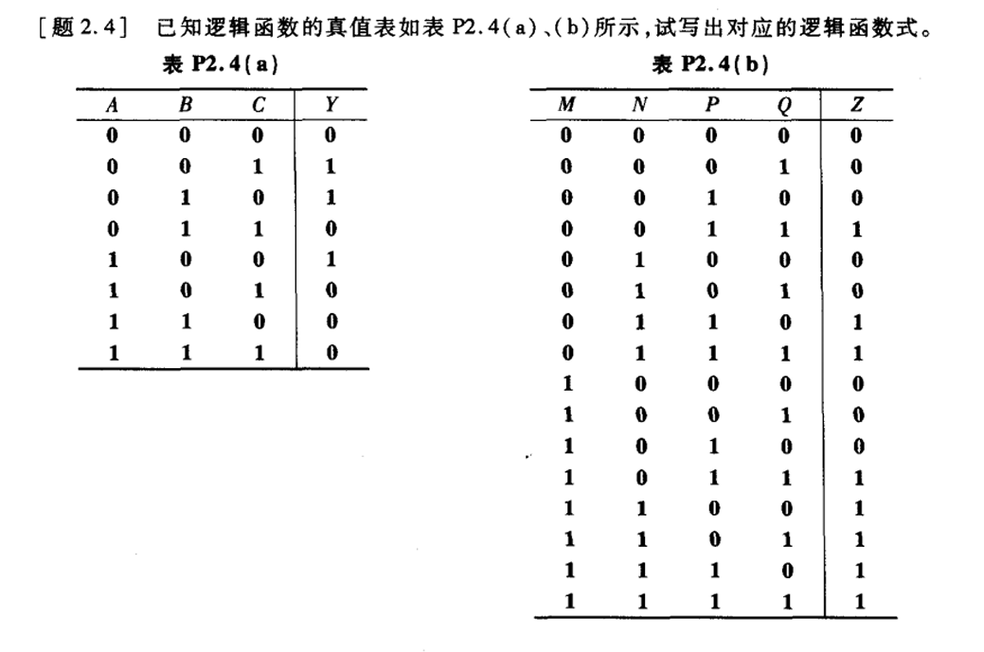
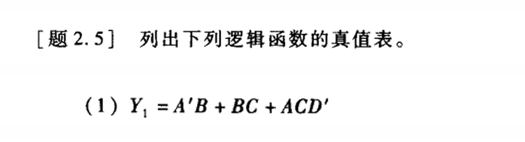

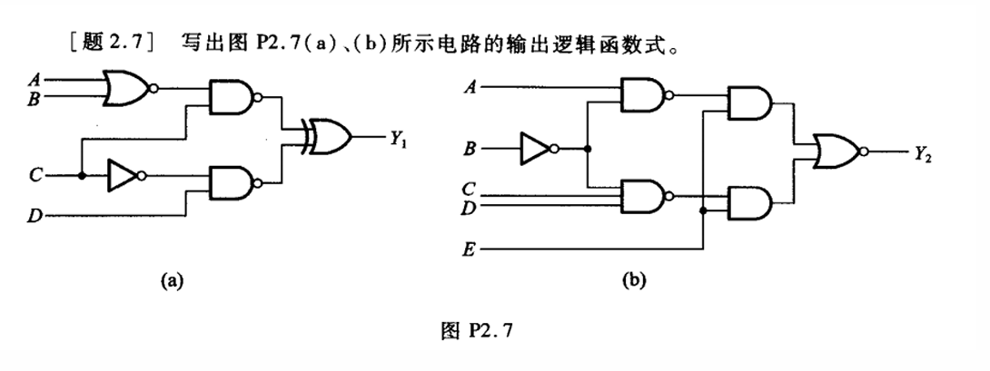
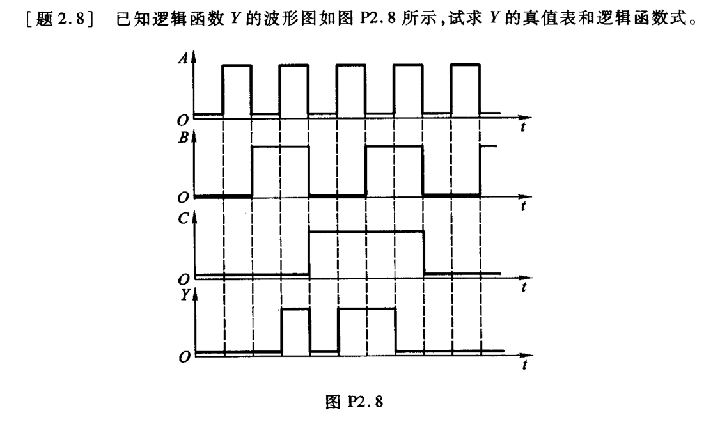

数电第3次作业 （逻辑代数基础）
教材（第五版）P58-题2.10(3,4,5,6), 2.11(5,6), 2.12(2), 2.13(1), 2.15(3,4,5,6,9,10), 2.16(b,d), 2.18(2,4), 2.20(b,d), 2.21, 2.22(2,4).（共10题）

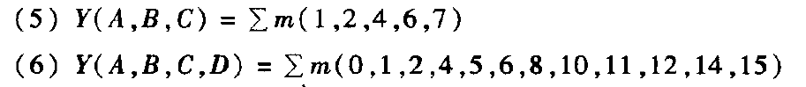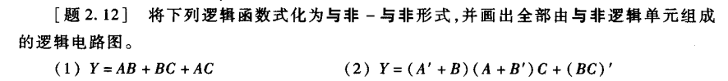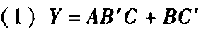
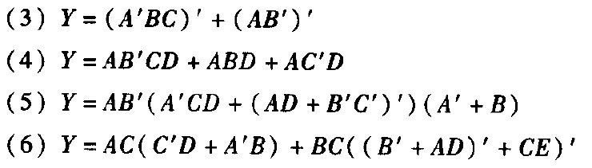
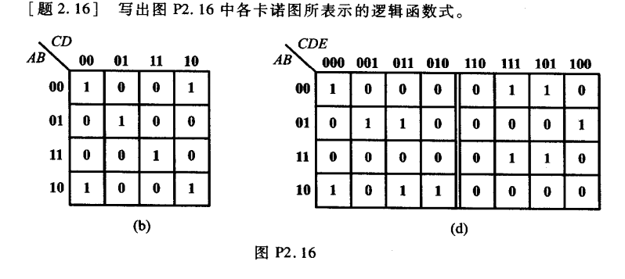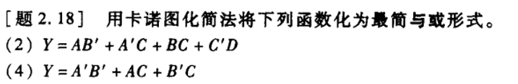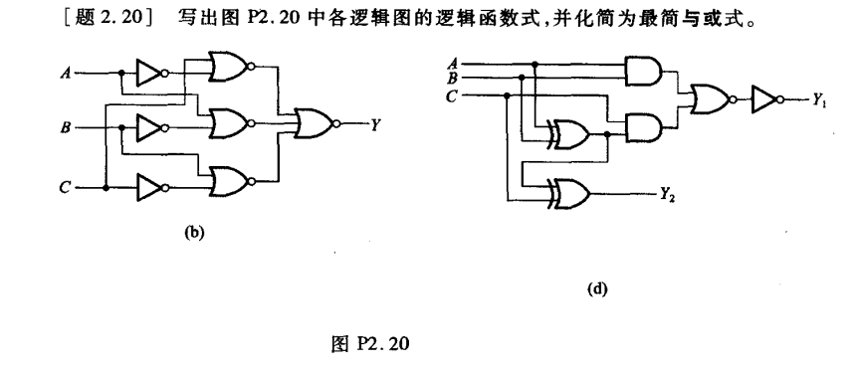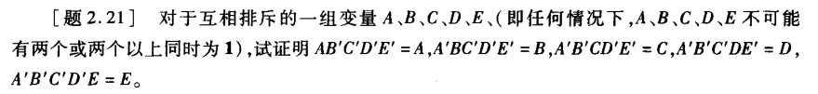

数电第4次作业 （门电路）
教材（第五版）P150 题3.2，3.4 P151题3.6，3.7（a，b，d），3.8

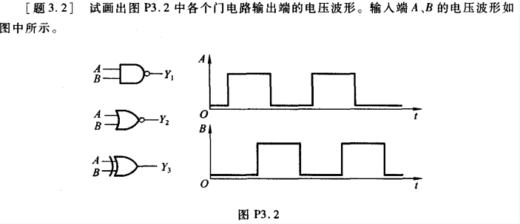
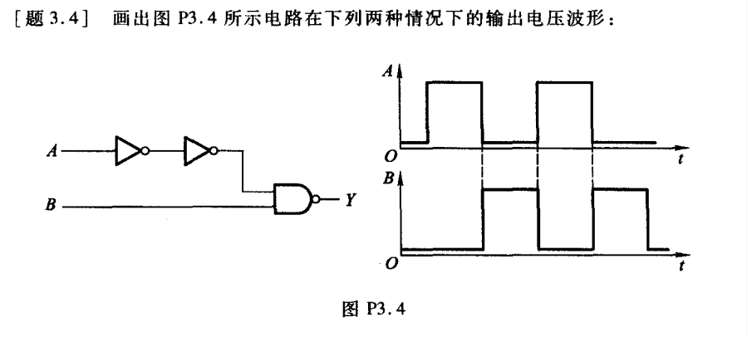
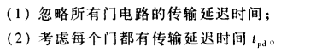

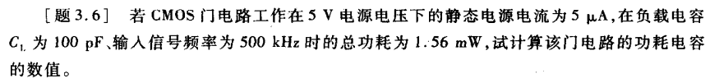

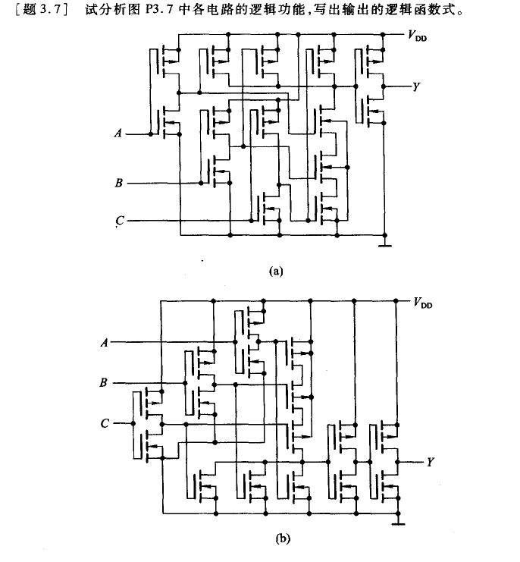
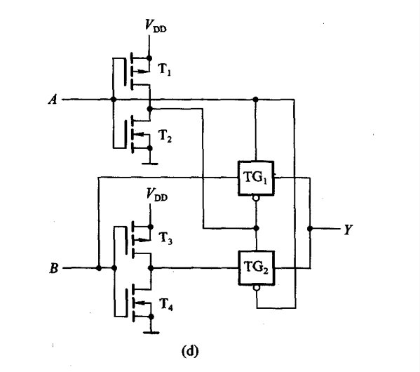

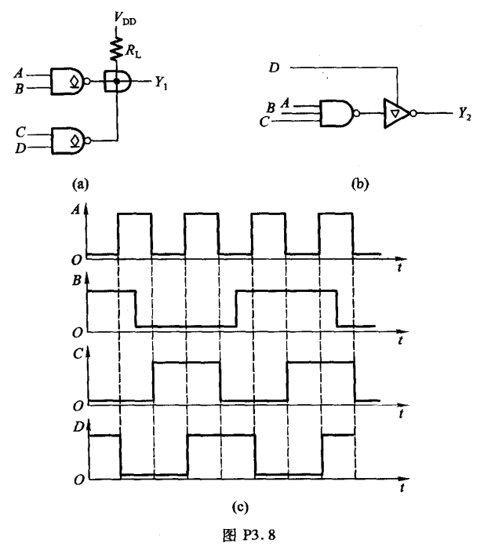

数电第5次作业 （门电路2）
教材（第五版）P154-题3.14，3.15，3.18，3.22（共4题）
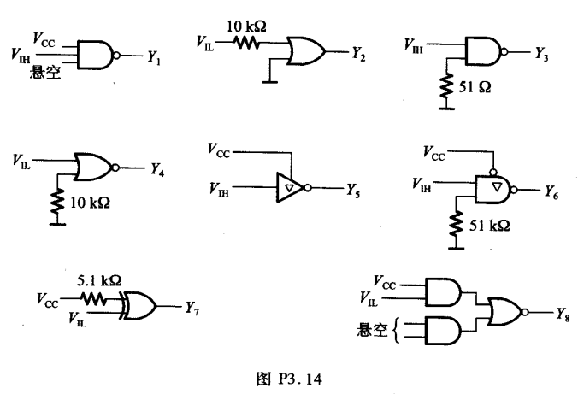
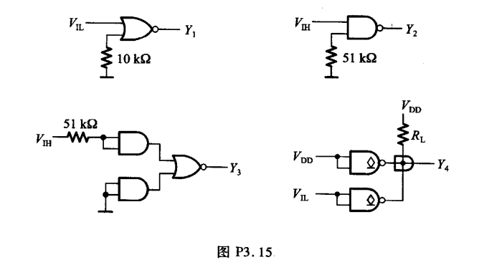
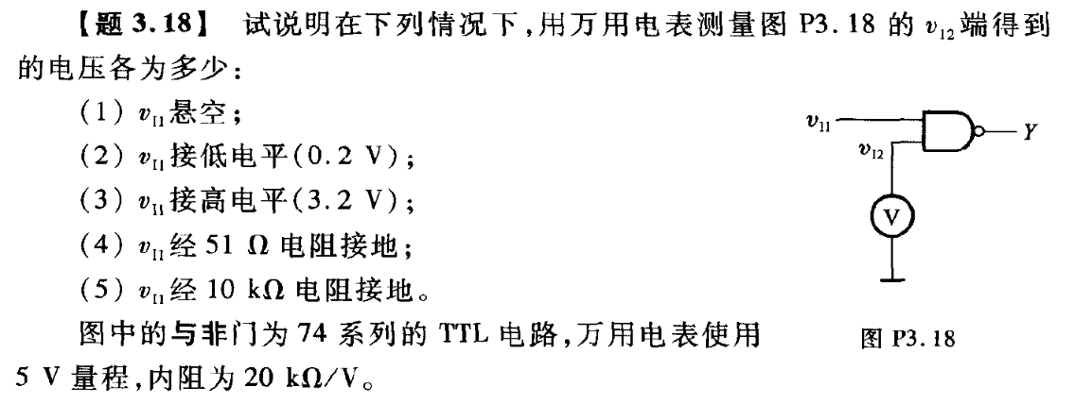
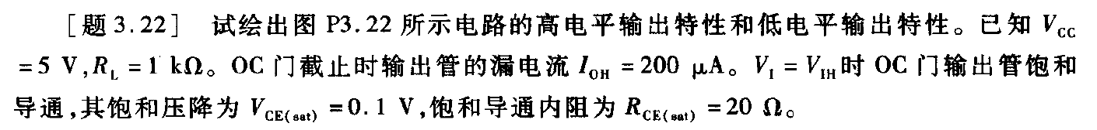
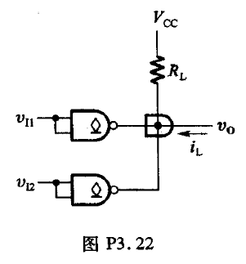
数电第6次作业 （组合逻辑电路1）
教材（第五版）P210-题4.2，4.6，4.8，4.10（共4题）
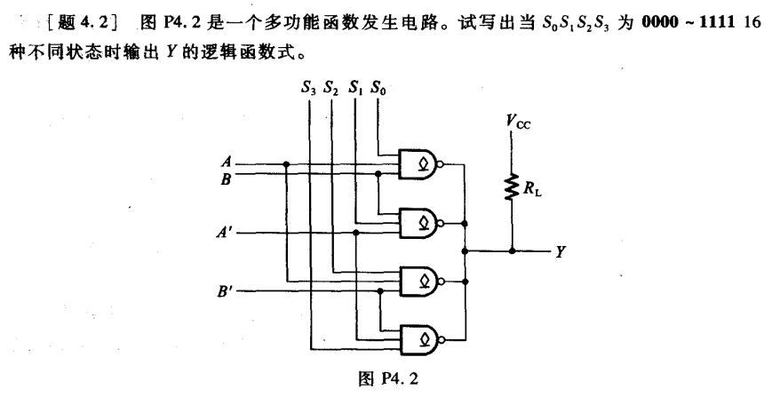
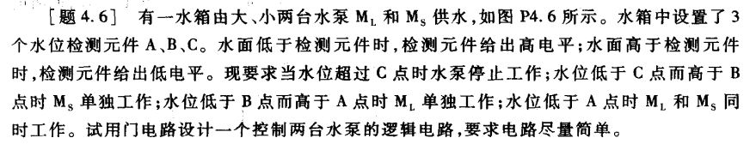
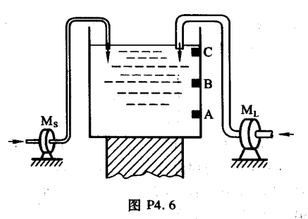

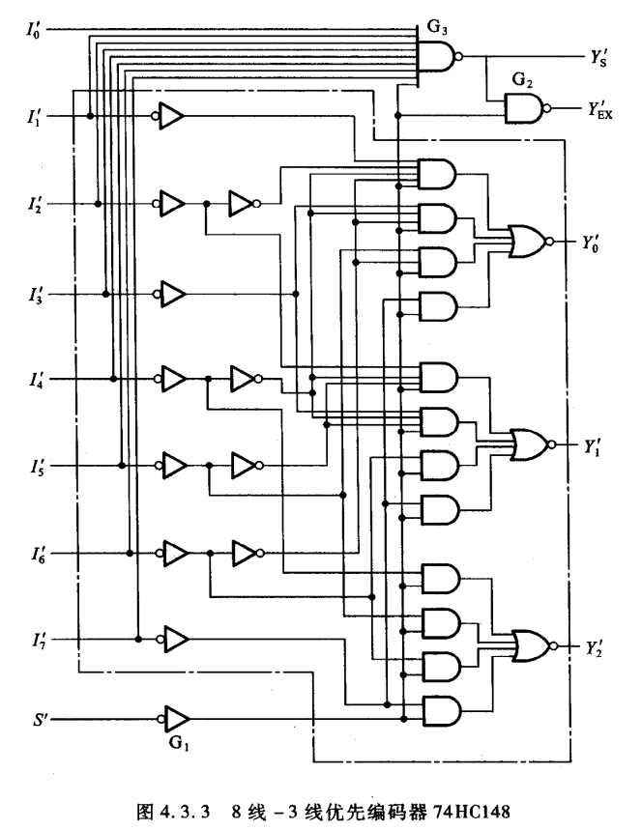

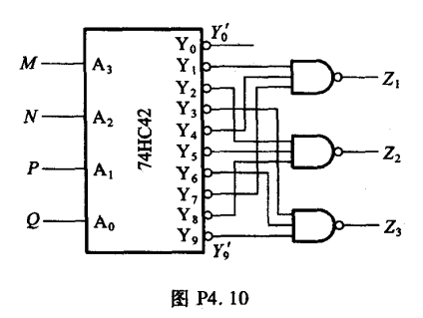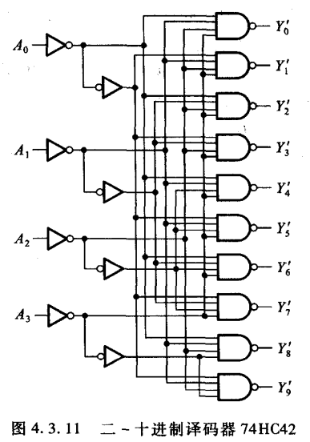

数电第7次作业 （组合逻辑电路2）
教材（第五版）P212-题4.13，4.15，4.18，4.21，4.25，4.26，4.28，4.32（共8题）
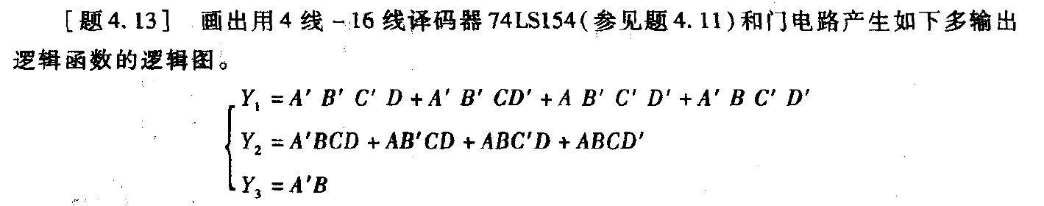
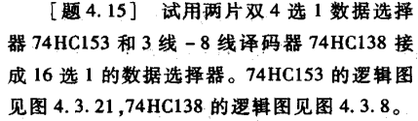
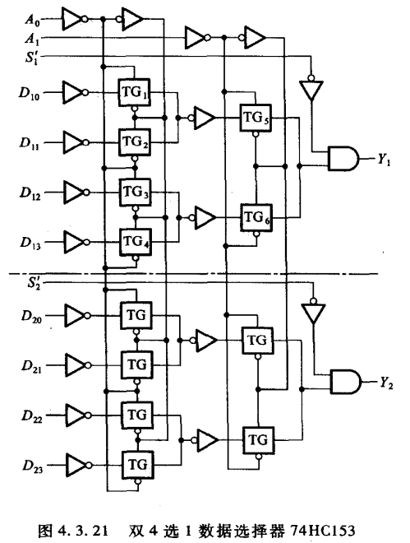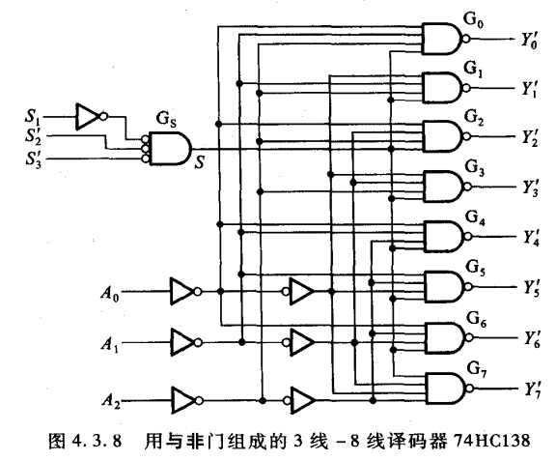

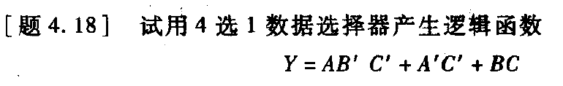
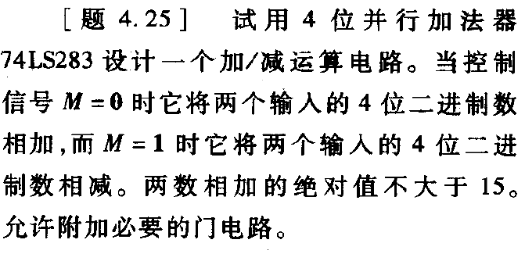
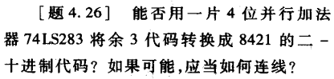
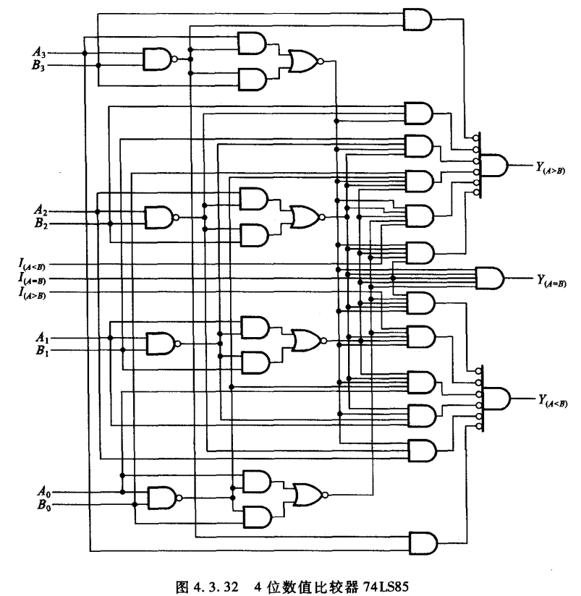
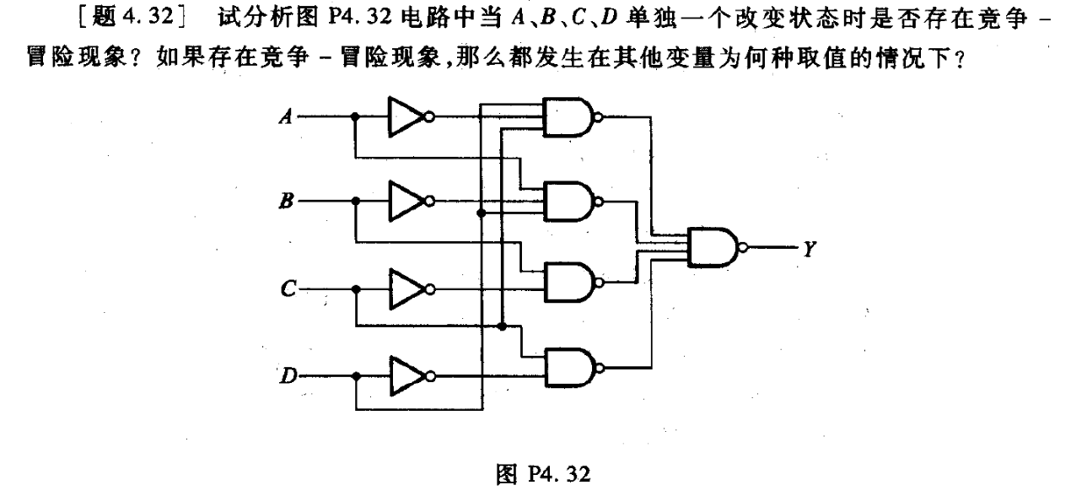
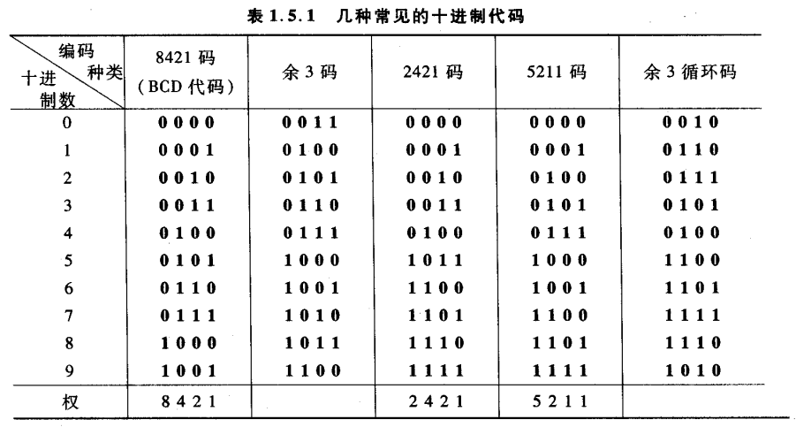
数电第8次作业 （触发器1）
教材（第五版）P248-题5.1，5.2，5.5，（共3题）
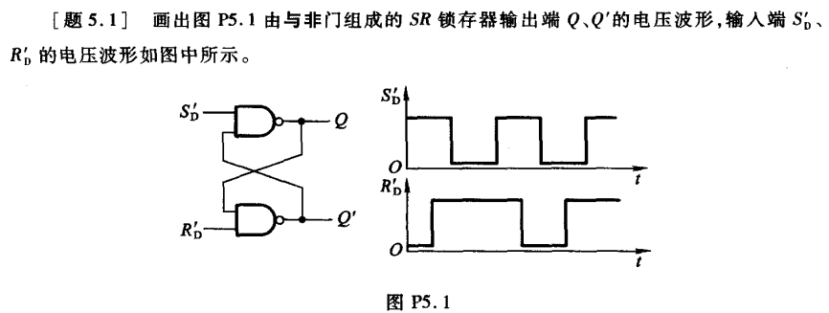

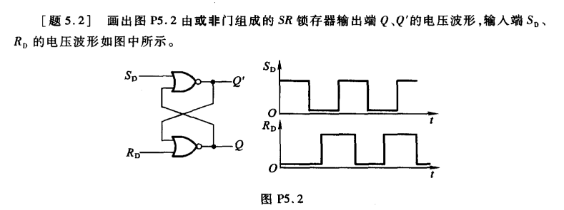

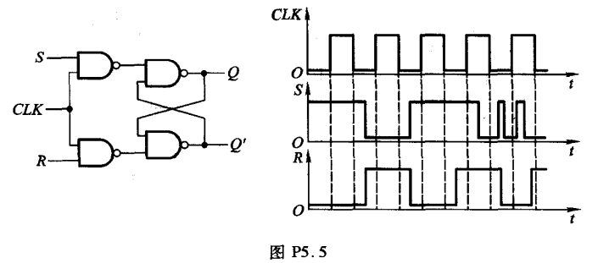

数电第9次作业 （触发器2）
教材（第五版）P248-题5.12，5.13，5.15，5.22，5.27，5.28（共6题）
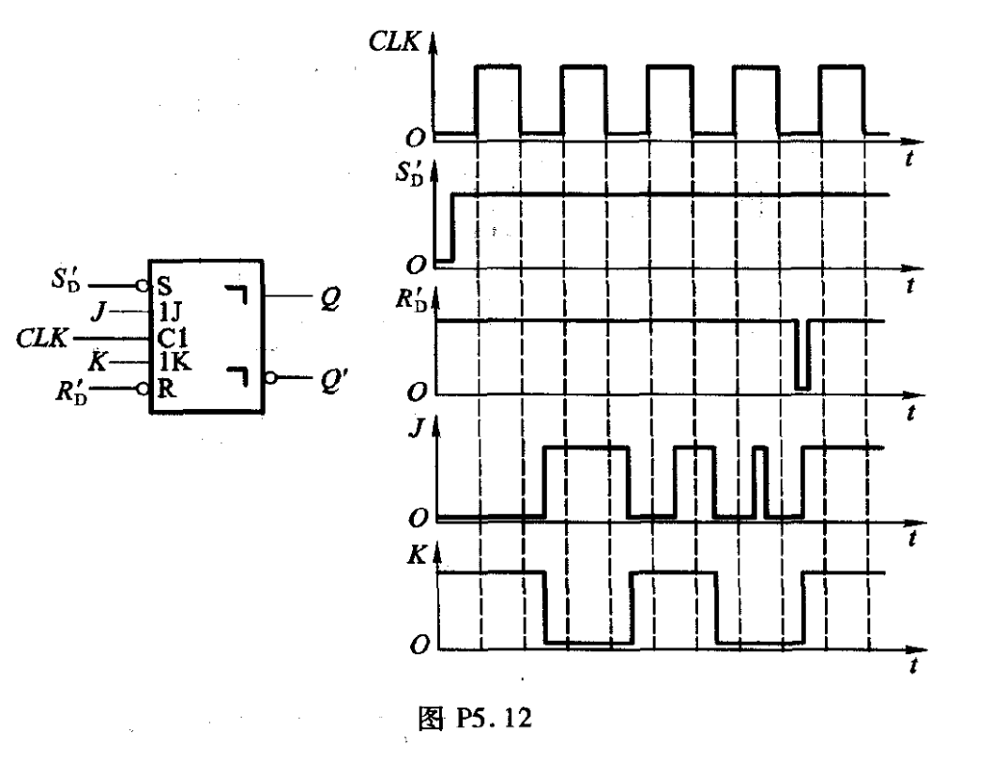
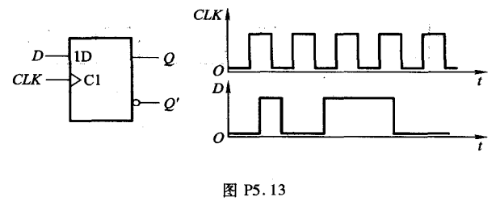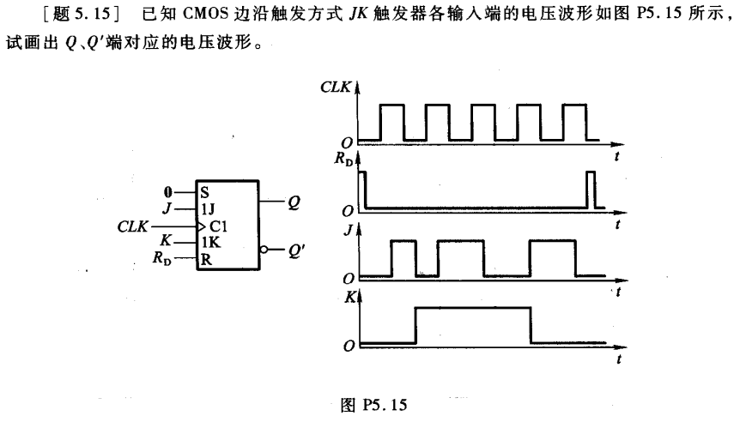
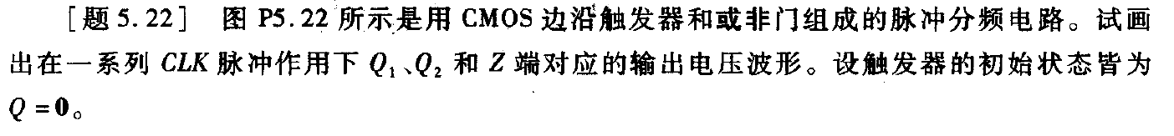
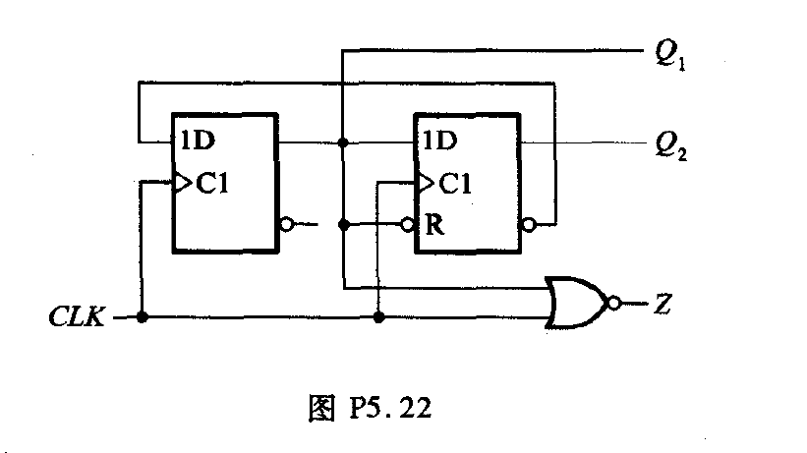
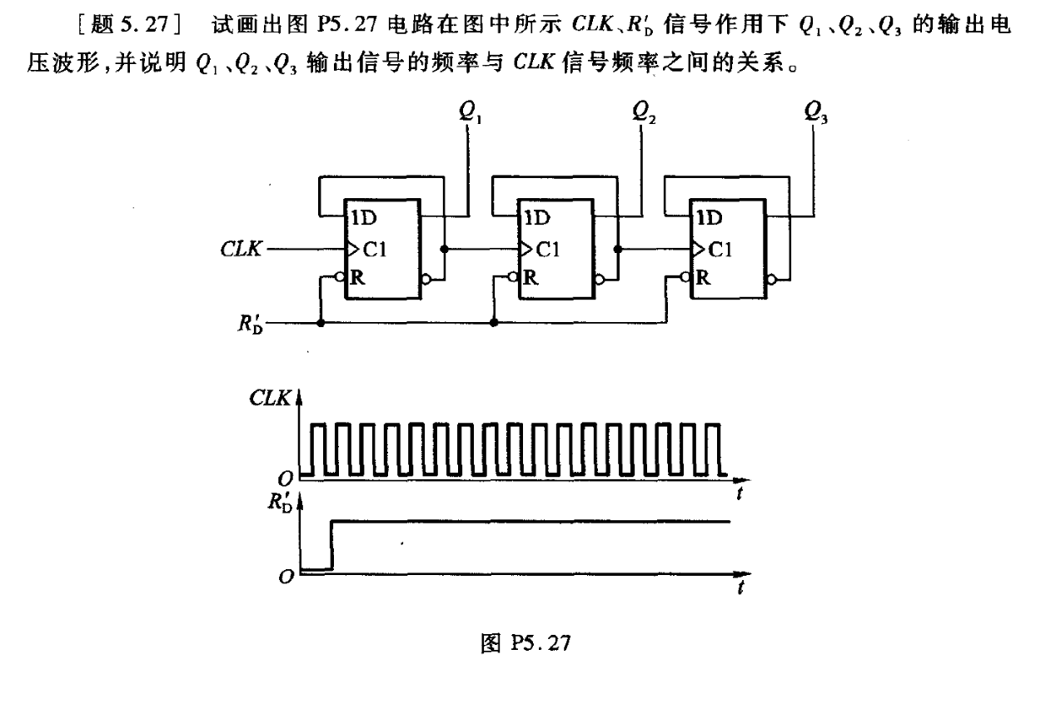
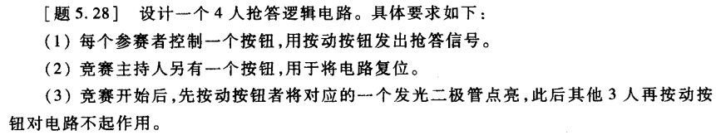
数电第10次作业 （时序逻辑电路1）
教材（第五版）P346-题6.3，6.5，6.8，6.13，6.14（共5题） 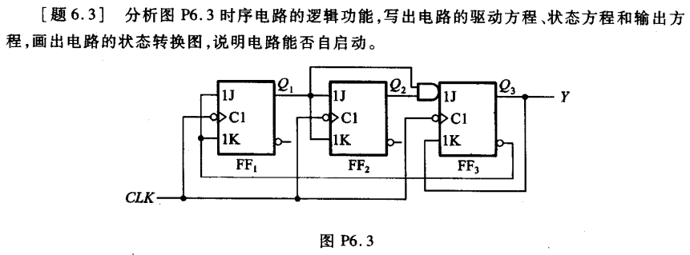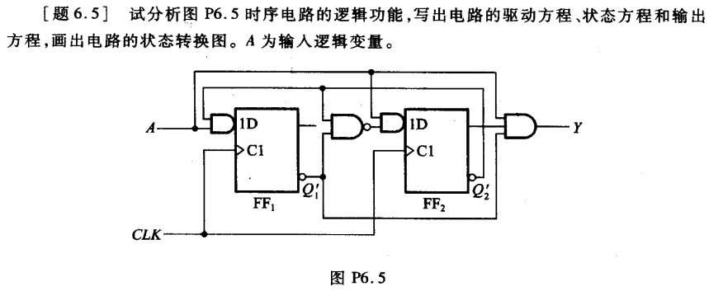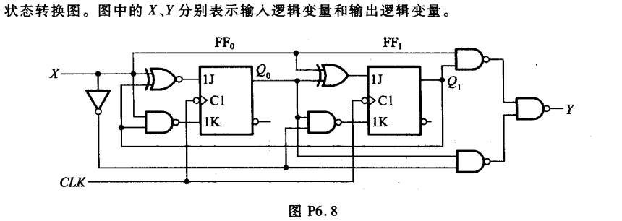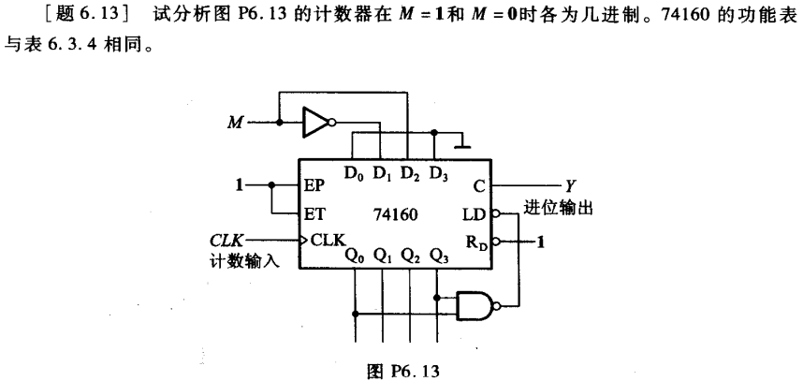
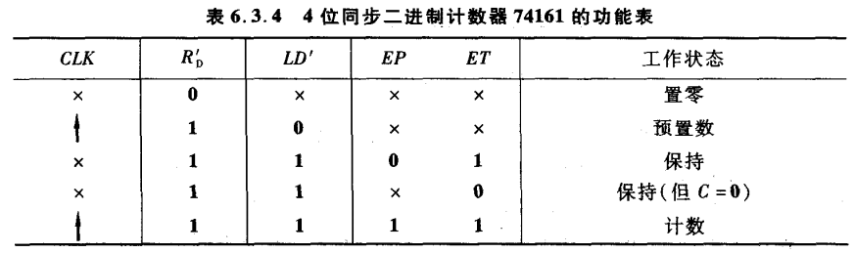
数电第11次作业 （时序逻辑电路2）
教材（第五版）P352-题6.26，6.27，6.29，6.33，6.34（共5题）
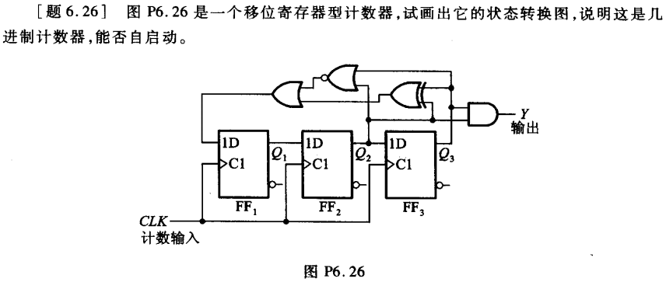
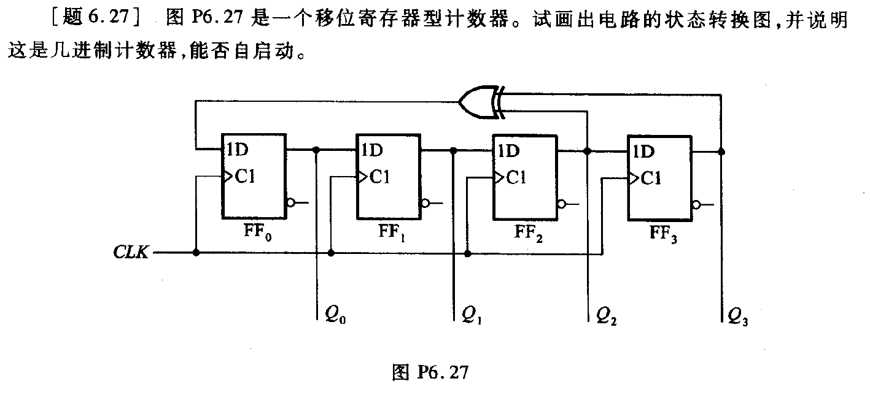
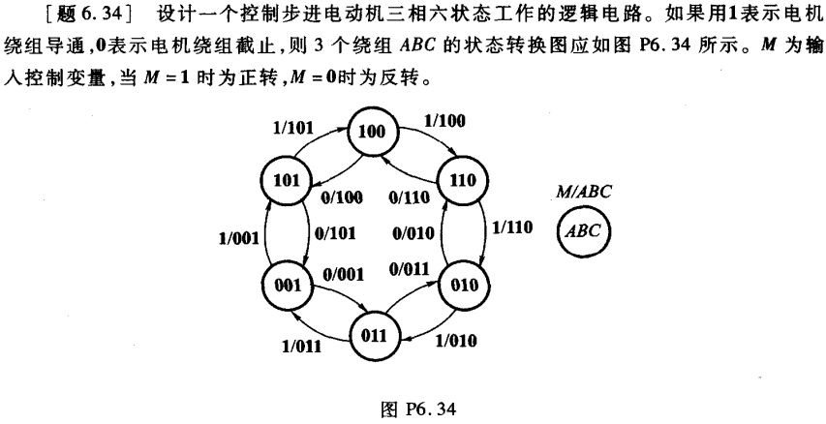
数电第11次作业 （半导体存储器）
教材（第五版）P383-题7.1，7.5，7.11，7.12（共4题）
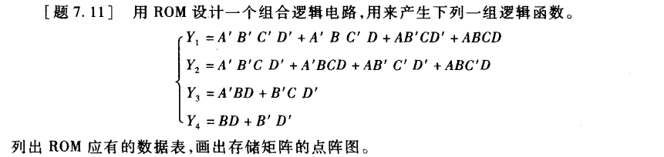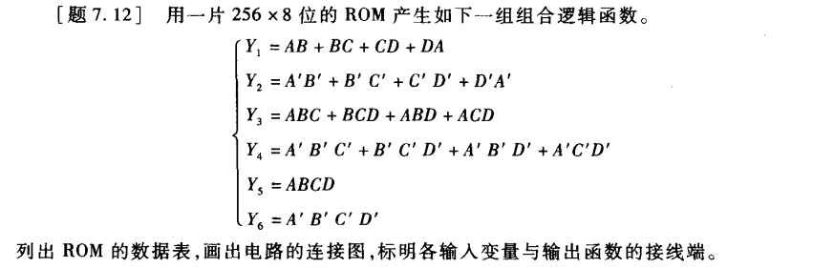
数电第13次作业 （脉冲波形产生与整形）
教材（第五版）P501-题10.3，10.4，10.13，10.16，10.25（共5题）

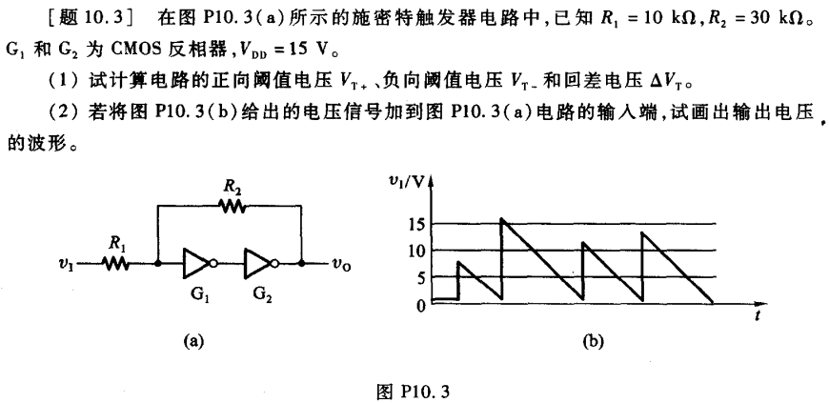
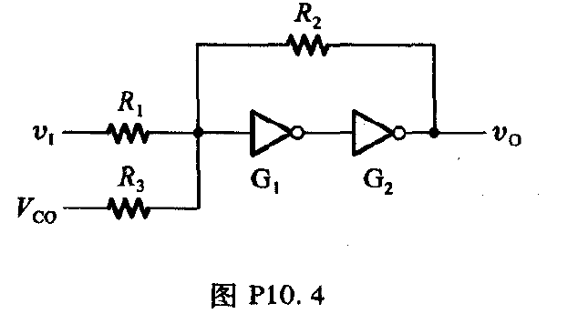
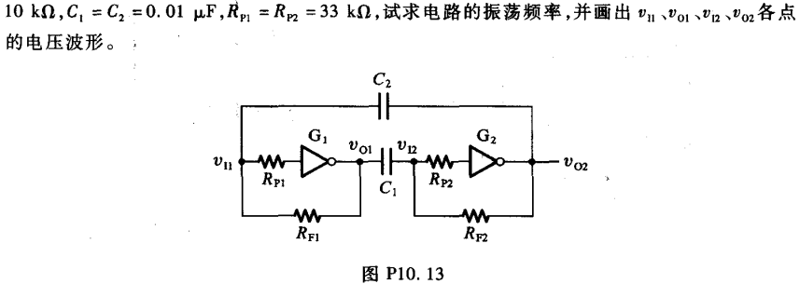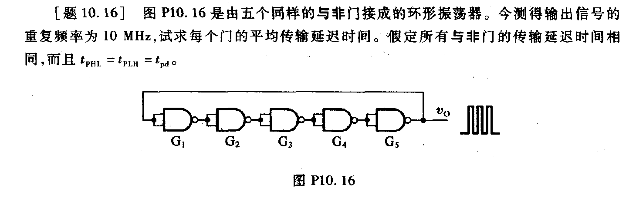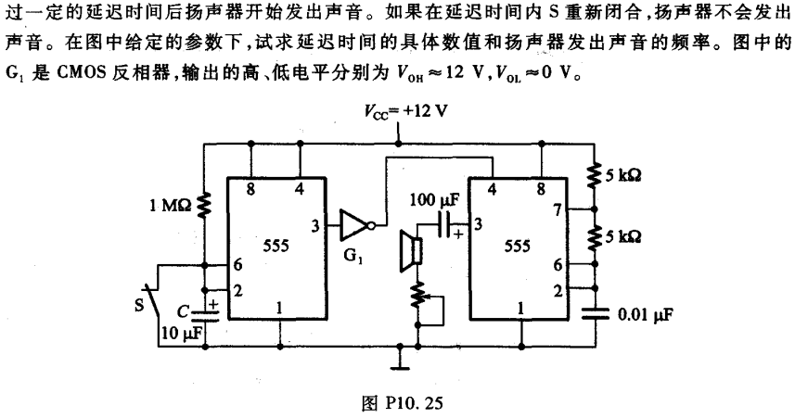
数电第14次作业 （数模转换）
教材（第五版）P548-题11.5，11.6，11.13，11.17（共4题）
